GE Ablaufdeckel d52 mattverchromt zu Geberit Duschwannenablauf

Geberit

Eigenschaften

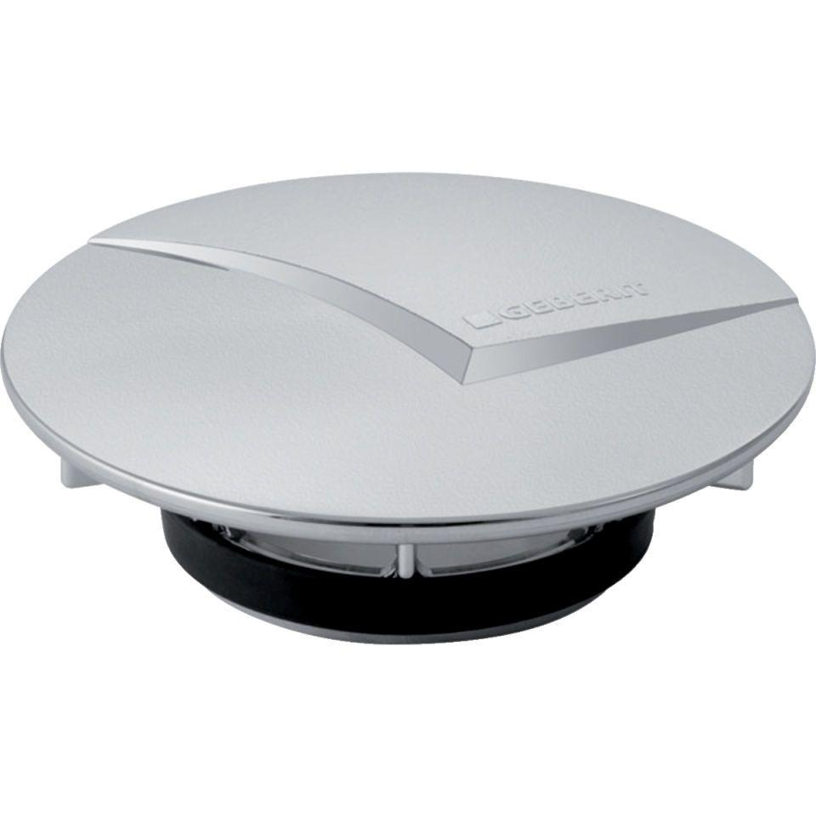

GTIN:

4025416490463

HAN:

150241461

Werkstoff

Kunststoff